附件5
第十一届国际发明展览会标准展位示意图
双通道标准展位:
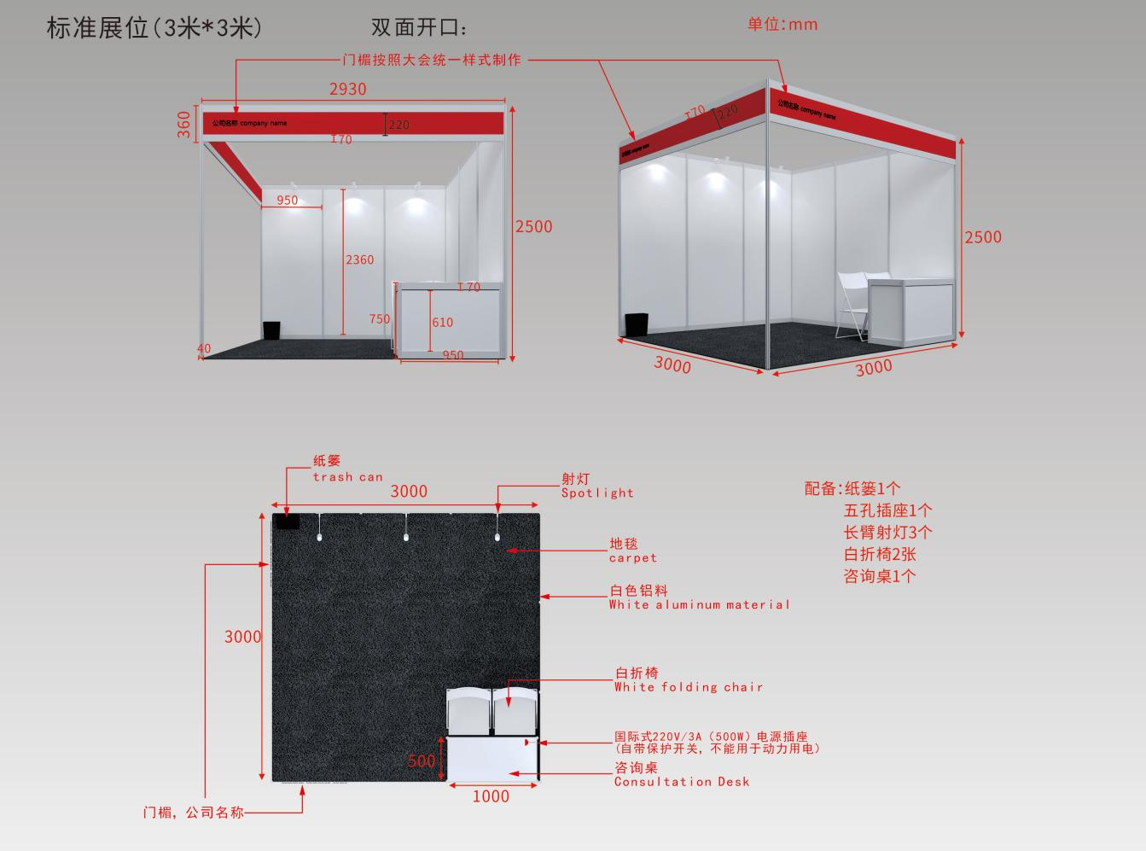
单通道标准展位:
